República Bolivariana de Venezuela

Universidad de Carabobo

Facultad de Ingeniería

Escuela de Ingeniería Eléctrica y de Telecomunicaciones

Departamento de Sistemas y Automática

Cátedra de Lógica Digital

**Práctica # 1 – Sesión # 2**

**Objetivo: Implementar funciones lógicas simples utilizando VHDL y la tarjeta de desarrollo BASYS2**

Sección #05 de Laboratorio

**Integrantes:**

Carlos Hernández

C.I.: 25.829.471

Gianfranco Gasbarri

C.I.: 26.654.860

Fecha de entrega: 05/02/19

**Pre-Laboratorio**

**Pregunta 1:** Estudiar el manual de referencia de la tarjeta BASYS2 (archivo Basys2_rm.pdf) e identificar y señalar en la siguiente figura el dispositivo programable y los elementos de entrada y salida que la tarjeta posee:



**LD0-LD7**

**LEDs**

**Display 7 segmentos de 4 dígitos**

**SW0-SW7**

**Switches**

**BTN0-BTN3**

**Pulsadores**

**Dispositivo**

**programable**

Responda las siguientes preguntas relacionadas con la tarjeta:

* ¿Cuál es el componente principal de la tarjeta? **La FPGA configurable**
* ¿Cuántos LED’s existen? 8 ¿Con cuál valor lógico se iluminan? **1**
* ¿Cuántos pulsadores existen? 4 ¿Qué valor lógico producen al presionarlos? **1**
* ¿Cuántos switches existen? **8**
* Nomenclatura de las señales para referirse a:

Switches: **SW#**

Pulsadores: **BTN#**

LEDs: **LD#**

**Pregunta 2:** Investigue y repase acerca de los fundamentos del lenguaje VHDL:

* **Definición de HDL:** Acrónimo de Hardware Description Language, o en español: Lenguaje de Descripción de Hardware. Es un lenguaje que se emplea para definir y diseñar circuitos electrónicos, más concretamente, circuitos digitales.
* **Significado de VHDL:** Es un acrónimo proveniente de otros dos, los cuales son: VHSIC (Very High Speed Integrated Circuit/Circuito Integrado de Muy Alta Velocidad) y HDL, descrito anteriormente. Por lo tanto, su significado completo sería: Very High Speed Integrated Circuit Hardware Description Language, que al traducir al español es Lenguaje de Descripción de Hardware para Circuitos Integrados de Muy Alta Velocidad.

**Definiciones:**

* **Componente:** Es un modelo de un dispositivo o circuito que cumple con una función lógica, y que se puede reutilizar haciendo uso de la abstracción de la “caja negra”, es decir, sin necesidad de entender su funcionamiento interno.
* **Puertos de Entrada/Salida:** Interfaces a través de las cuales se puede entregar valores externos (en este caso lógicos) a la arquitectura interna de la placa, para ser usados en el circuito.
* **Entidad:** Es la sección de un programa VHDL donde se realiza una representación de una unidad de diseño, componente o bloque básico que se desea implementar en la maquetación del circuito.
* **Arquitectura:** Es la sección de un programa VHDL en la cual se define el comportamiento o funcionamiento interno del circuito.
* **Estructura general de un programa VHDL:** La entidad declara las entradas y salidas de un módulo, mientras que la arquitectura describe el comportamiento de dicho módulo. Se llama “modelo” a la pareja entidad-arquitectura. Usualmente hay entidades que usan internamente a otras entidades, llamadas “de nivel superior”; y entidades que no requieren de ninguna otra, llamadas “de nivel inferior”. Las sintaxis serían las siguientes:
  + **Estructura:**



* + **Arquitectura:**



**Pregunta 3:** Recupere e imprima la tabla de la verdad y el diseño, asociados a la solución del problema de la sesión práctica anterior

Ver **Anexo 1**

**Laboratorio**

**Post-Laboratorio**

* **Tabla de la verdad y expresión lógica de la función (Laboratorio 1):**

Ver **Anexo 2**

**Nota:** se ha escogido la expresión POS simplificada debido a que es la menos costosa en implementación.

* **Diagramas de bloque, programas VHDL con anotaciones y simulaciones:**

**Alarma:**

Ver **Anexo 3**

**Alarma_Top:**

Ver **Anexo 4**

* **Programa VHDL, explicación del programa y simulación (Lab: #3)**

**Alarma2:**

Programa y simulación: Ver **Anexo 5**

Explicación:

El código usado representa las condiciones lógicas correspondientes para cumplir con el comportamiento de la función lógica usada para las secciones anteriores. En este caso vemos cómo podemos lograr el mismo comportamiento partiendo de una implementación en código VHDL usando el editor HDE, que el que obtuvimos a partir de un diagrama de bloques usando el editor BDE.

**Conclusiones**

* Un mismo circuito lógico se puede describir en forma de diagrama de bloques, con el editor BDE; y escribiendo el código VHDL haciendo uso del editor HDE. De cualquiera de estas dos formas, los resultados para cada una de las configuraciones son los mismos.
  + Usando diagrama de bloques, se puede describir el circuito de forma más visual y universal, sin que haga falta conocer el lenguaje VHDL; en algunos casos con la contrariedad de un desarrollo un tanto más lento.
  + Usando lenguaje VHDL, se puede describir el circuito de forma más rápida en la mayoría de los casos, con la desventaja de la necesidad de conocer este lenguaje de forma previa al desarrollo, o de investigarlo para realizar el mismo.
* El circuito lógico se puede simular usando Active-HDL, previamente a ser incorporado a la tarjeta BASYS2, para analizar su comportamiento en las diferentes configuraciones de las entradas.
* Al ser incorporado el código que describe el circuito lógico a la tarjeta BASYS2, se observa que el comportamiento, probado haciendo uso de los switches y leds incorporados a la misma; se corresponde con lo observado en las simulaciones previamente realizadas.
* Comparando con el procedimiento realizado en la práctica anterior:
  + En ambos casos, partimos de la definición de una función lógica para realizar los diseños.
  + En la práctica anterior, se realizaron las conexiones de los componentes electrónicos directo en el Protoboard, luego de un previo diseño lógico en LogicWorks y simulación en el Constructor Virtual de Circuitos. En este caso, no se realizó una manipulación de componentes electrónicos para construir el circuito, ya que se realizó todo por Software; sino sólo para probar el mismo.
  + En el caso de esta práctica, el procedimiento que incluía la escritura y edición de código VHDL requería cierto conocimiento previo en este lenguaje de descripción de Hardware, mientras que en la práctica anterior no hizo falta conocimientos de este ámbito.
* Al usar el lenguaje VHDL y la tarjeta BASYS2, se puede describir o diseñar circuitos lógicos a partir de cierto comportamiento deseado (función lógica o tabla de la verdad) de forma rápida y hasta intuitiva gracias a la posibilidad de usar diagrama de bloques, permitiendo así una ágil iteración y posibilitando una demostración didáctica eficaz.

**ANEXOS**

**Anexo 1**

**Anexo 1.1**

**Tabla de la verdad del Pre-Laboratorio, actividad 3 de la P1S1**

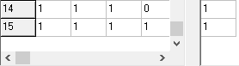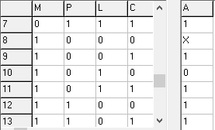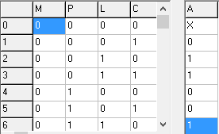

**Anexo 1.2**

**Diseño circuital de la tabla de la verdad anterior**

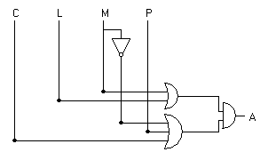

**POS simplificada**

**Anexo 2**

**Anexo 2.1**

**Tabla de la verdad**

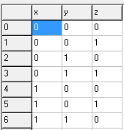

**Expresión POS simplificada**

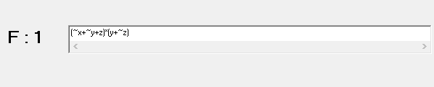

**Anexo 3**

**Anexo 3.1**

**Diagrama de bloques del circuito Alarma**

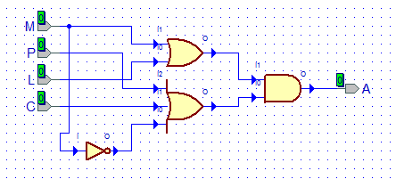

**Anexo 3.2**

**Código VHDL**

**Anexo 3.2.1**

**Puertos de entrada y salida**

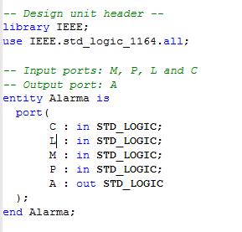

**Anexo 3.2.2**

**Arquitectura y operadores lógicos**

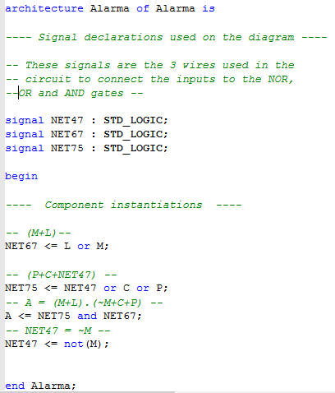

**Anexo 3.3**

**Simulación**

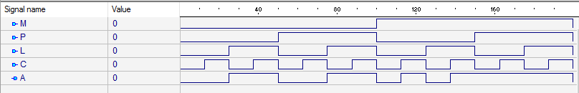

**Anexo 4**

**Anexo 4.1**

**Diagrama de bloques del circuito Alarma_Top**

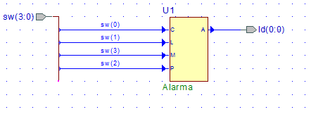

**Anexo 4.2**

**Código VHDL**

**Anexo 4.2.1**

**Puertos de entrada y salida**

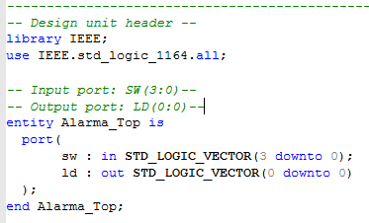

**Anexo 4.2.2**

**Arquitectura y operadores lógicos**

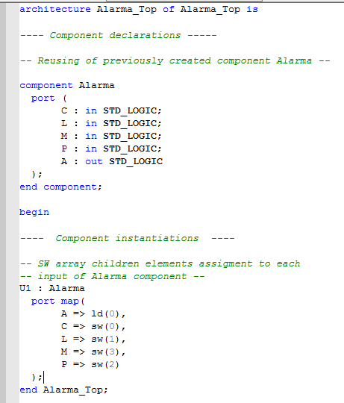

**Anexo 4.3**

**Simulación**

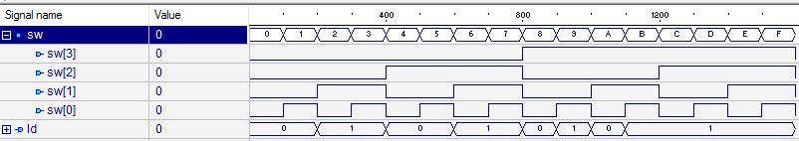

**Anexo 5**

**Anexo 5.1**

**Programa**

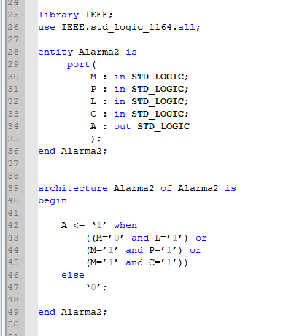

**Anexo 5.2**

**Simulación**

